CAHIER DES CHARGES FONCTIONNEL
Plateforme Big Data de collecte et d'analyse des offres d'emploi
Projet de Fin d'Études — Master 2 Digital Solutions & Data Management
Christelle Madiesse • Soutenance : Novembre 2026

1. Contexte et objectifs
Ce document définit le périmètre fonctionnel du projet de fin d'études : la conception d'une plateforme Big Data de collecte et d'analyse des offres d'emploi, ciblée sur trois secteurs — l'Informatique (IT), la Data et la Finance.
L'objectif est d'aider les candidats en recherche d'emploi à mieux comprendre le marché sur ces secteurs : quelles compétences sont recherchées, où se situent les opportunités, et comment la demande évolue dans le temps.

2. Cas d'usage principaux
Le tableau suivant présente les principaux cas d'usage identifiés pour le public cible du projet.
Cas d'usage | Description
Explorer les tendances | Un candidat consulte le dashboard pour identifier les compétences les plus demandées dans les offres IT, Data et Finance sur les trois derniers mois.
Cibler sa recherche | Filtrer les offres par secteur, région, niveau d'expérience et type de contrat (CDI, alternance, stage).
Comparer dans le temps | Visualiser l'évolution de la demande pour une compétence donnée (ex. Power BI, Python, SQL) mois après mois.
Situer les salaires | Consulter, lorsque l'information est disponible, une fourchette de rémunération indicative par poste et par secteur.

3. Indicateurs clés à afficher
Cinq indicateurs structurent le futur tableau de bord :
Indicateur | Définition
Top compétences demandées | Compétences les plus fréquemment citées dans les offres, par secteur
Répartition géographique | Localisation des offres d'emploi (région / ville)
Évolution du volume d'offres | Nombre d'offres publiées, présenté sous forme de courbe mensuelle
Répartition par contrat et expérience | Ventilation des offres par type de contrat et niveau d'expérience requis
Répartition par secteur | Poids relatif de l'IT, de la Data et de la Finance dans le volume total d'offres

4. Exigences fonctionnelles
- Données rafraîchies régulièrement (collecte quotidienne ou hebdomadaire selon les sources).
- Filtres interactifs sur le dashboard : secteur, région, type de contrat, période.
- Interface claire et lisible, pensée pour un public non technique — le candidat, et non un data analyst.
- Historique de données suffisant (au moins deux à trois mois) pour permettre une réelle analyse de tendance avant la soutenance de novembre.

5. Maquette du tableau de bord
La maquette ci-dessous présente la structure retenue pour le futur tableau de bord Power BI, organisée en trois zones : les filtres, les indicateurs clés (KPIs) et les graphiques détaillés. Les valeurs affichées sont fictives ; elles illustrent l'emplacement de chaque information une fois le pipeline de données connecté.
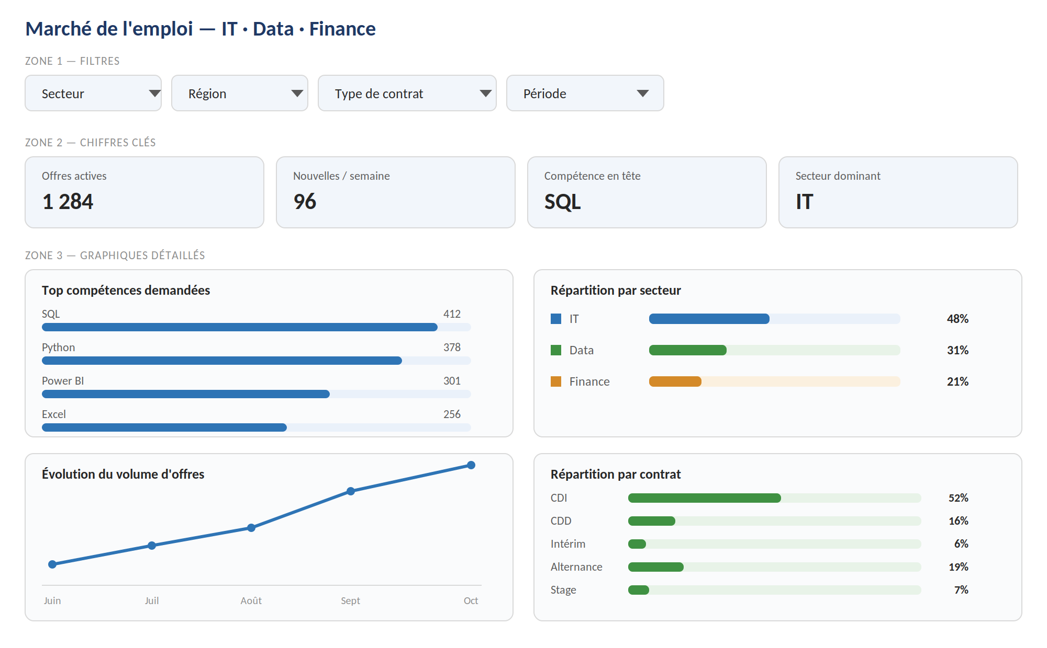

6. Livrables fonctionnels
- Le présent cahier des charges fonctionnel.
- Une maquette / wireframe du tableau de bord (structure des pages, filtres, indicateurs clés).
- Un dictionnaire de données : définition métier de chaque indicateur affiché dans le dashboard.

7. Point de vigilance
L'indicateur d'évolution du volume d'offres nécessite un historique de données. La collecte automatisée doit donc démarrer le plus tôt possible dans le calendrier du projet, afin de disposer d'un recul suffisant pour produire une courbe de tendance exploitable au moment de la soutenance.

